**Metodología de Sistemas I**

**“Trabajo Práctico Integrador”**

**Relevamiento del Proyecto:**

**Super ¡Mami! - Ventas**

Alvarez, Alvin - 110824

Aybar, Jonathan - 110989

Balanowsky, Leandro - 110695

Giannico, Agustina - 110892

Gonzalez, Juan - 111176

Musumeci, Tomás - 110784

Mansilla, Ignacio - 110965

Ing. Rita Mabel Perez, Exequiel Santoro y Martín Garay

Septiembre 2020.

Universidad Tecnológica Nacional - Facultad Regional Córdoba

Córdoba

Metodología de Sistemas I

**Tabla de Contenidos**

**Introducción** **3**

Capítulo 1 Relevamiento del proyecto **4**

Diagnóstico del sistema 4

Desarrollar una propuesta 12

Objetivo y Alcance 12

Requerimientos (RF y RNF) 12

Roles de Usuario 14

Product Backlog 15

Acta de Constitución del proyecto 16

# 

# 

# 

# 

# 

# 

# Introducción

El objetivo de este Trabajo Práctico Integrador es poner en práctica los conceptos ya aprendidos de la unidad uno, referidos a los temas abordados en la cátedra de Metodología de Sistemas I como objetivo, alcance y requerimientos de un sistema de información.

Lo que se realiza en esta etapa es analizar y proponer un sistema de información que pueda satisfacer las necesidades del área de Ventas del Supermercado “Super ¡Mami!”.

Este procedimiento brindará a todo el equipo la experiencia de cómo realizar posteriormente la práctica supervisada. Además de enriquecer el proceso de trabajo y la comunicación del equipo por utilizar metodologías ágiles y Scrum. Esta actividad mejoró considerablemente nuestra dinámica grupal y la confianza entre nosotros mismos. Las herramientas empleadas fueron diversas, pero principalmente Discord, Trello, Drive, Draw.io, Git, Github.

En cuanto a las limitaciones, la principal y la que más nos afectó fue la cuarentena, imposibilitandonos a hacer un relevamiento correcto de la información y obligándolos a mantener esa parte del trabajo en el ámbito de lo imaginario. Así mismo la inexperiencia y la falta de costumbre a trabajar con esta metodología, nos provocó problemas como dificultades para coordinar las reuniones o el no saber por dónde dar inicio al proyecto.

# Capítulo 1 Relevamiento del proyecto

## 

## Diagnóstico del sistema

*Figura 1. Diagrama general del sistema.*

**Área Compras**: encargada del orden y pedido de nuevos productos, se divide en dos subáreas:

* Importación: productos provenientes del exterior.
* Nacionales: todos aquellos productos de producción nacional.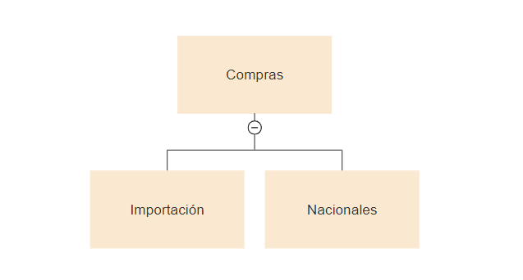

*Figura 2. El área compras forma parte del diagrama general.*

**Área Depósito**: encargada de mantener el stock y realizar el despacho de los pedidos, podemos encontrar dos subáreas:

* Stock: control interno de los productos disponibles.
* Despacho: armado de pedidos.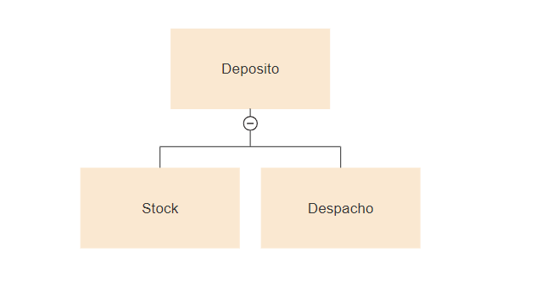

*Figura 3. El área depósito forma parte del diagrama general.*

**Área Recursos Humanos**: encargada del manejo de las relaciones humanas laborales en la empresa se subdivide en tres subáreas:

* Relaciones Laborales: coordinación de relaciones entre empleados en el ámbito laboral.
* Comunicación y Clima Laboral: manejo del clima laboral de todas las áreas.
* Jefe Contratación: control y busca del personal necesario para el correcto cumplimiento de las funciones de las diversas áreas.

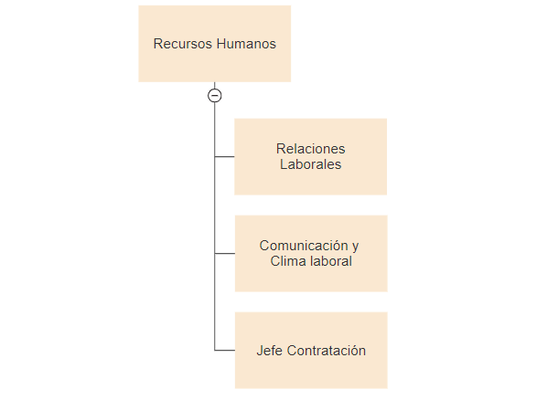

*Figura 4. El área RRHH forma parte del diagrama general.*

**Área Logística**: interactúa con todas las áreas influyendo directamente en su organización, podemos encontrar tres subáreas.

* Distribución y Servicios Prestados: distribución del trabajo para un mejor funcionamiento de los servicios.
* Comunicación Sucursales: encargada de la relación directa entre sucursales.
* Planificación y Control de Inventario: interviene en el Área Depósito planificando el correcto funcionamiento.

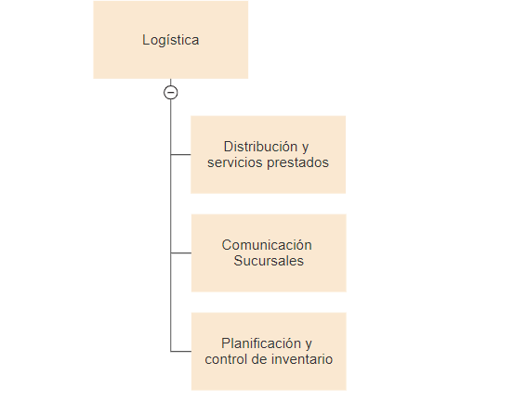

*Figura 5. El área logística forma parte del diagrama general.*

**Área Administración:** encargada de todo lo referido a burocracia interna de la empresa se divide en:

* Secretaria: organiza y recibe papeleo que llega a la empresa.
* Gerencia: administra al área Secretaria y se encarga de los asuntos más relevantes de la empresa.
* Finanzas: lleva control total de los ingresos y egresos del capital de la empresa.
* Presupuesto: se desprende del Área Finanzas encargándose de un control preciso del presupuesto disponible para el gasto o no de los recursos propios de la empresa.

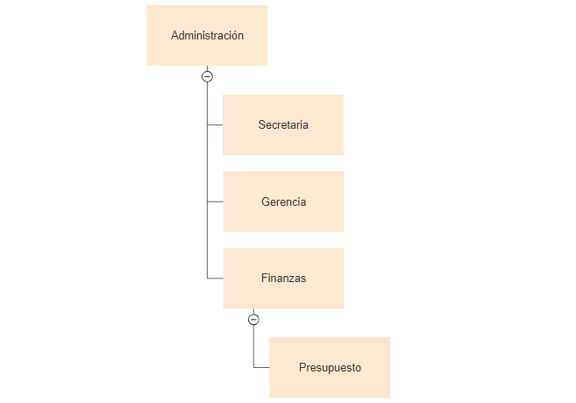

*Figura 6. El área administración forma parte del diagrama general.*

**Área Ventas:** Se encarga del manejo directo de todas las compras realizadas por los clientes tanto sea de forma web o a través de las sucursales, se subdivide en dos áreas muy importantes

* Ventas Sucursal : dirige y lleva un control de todas las ventas provenientes de sucursales.
* Ventas Online : administra las ventas que se realizan a través de página web , desde que el cliente realiza su pedido hasta que lo recibe , en esta área es donde nuestro proyecto hace énfasis de forma total.

*Figura 7. El área de ventas forma parte del diagrama general.*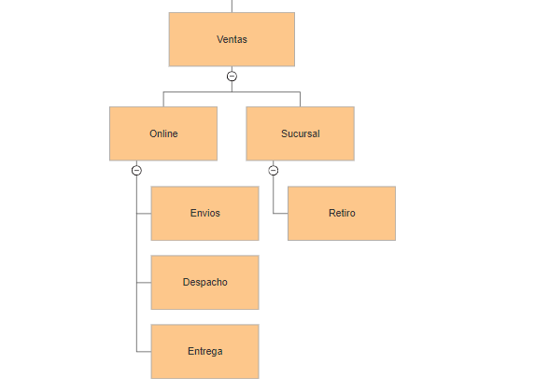

**Análisis del funcionamiento del subsistema**

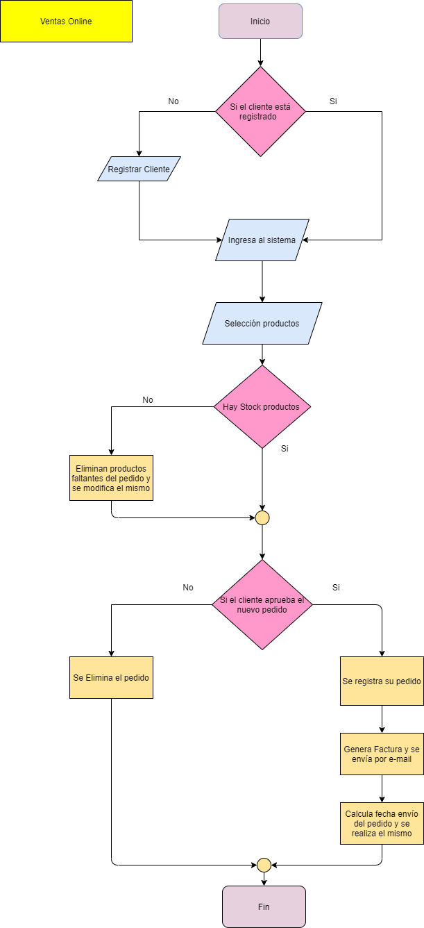

*Figura 8. Diagrama de funcionamiento del área ventas.*

**Gestión cliente:** se realiza un gestor ABM de los clientes. También se registran encuestas de estos, y se emiten reportes respecto a la experiencia y problemas de los mismos.

**Gestión pedido:** el cliente realiza su pedido acorde al stock disponible (consultado previamente), lo cual registra una reserva de stock, cuando el cliente decide realizar la compra se

registra una nota de pedidos en la cual se asienta la fecha y/o hora calculada de envío; por último se registran reportes sobre las sucursales con más ventas y productos más consultados

**Gestión envío:** una vez aprobado el pedido, se realiza la gestión de cobro y facturación, se podrán consultar los domicilios y se actualizará el estado del envío, de esta manera el cliente podrá consultarlo en todo momento.

**Gestión facturación:** se registra la facturación del pedido y se emite una copia la cual se entregará al cliente a la hora de la entrega. A su vez se puede emitir un reporte del total monto ganado.

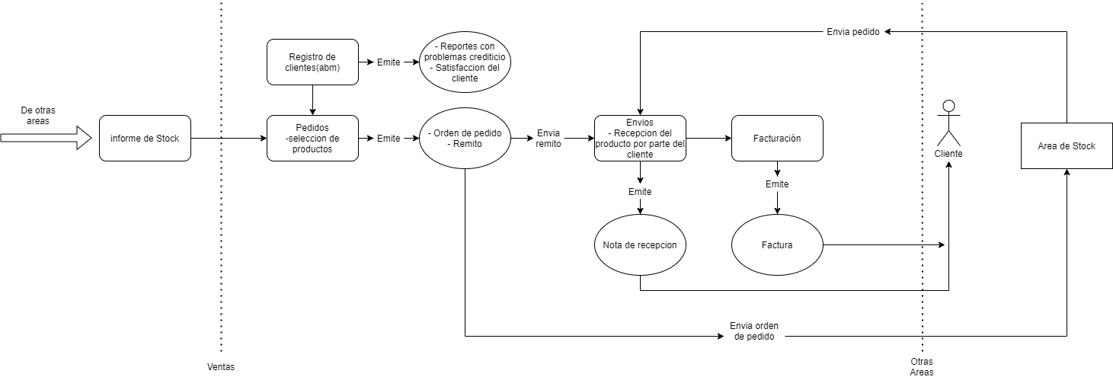

## *Figura 9. Diagrama de necesidades de información.*

## Desarrollar una propuesta

## Objetivo y Alcance

## Requerimientos (RF y RNF)

|  |  |
| --- | --- |
| Etapa 1: PRESENTACIÓN DEL PROYECTO | |
| 1-Datos del alumno | |
| Leandro Balanowsky, 110695 - Juan Gonzalez, 111176 - Ignacio Mansilla, 110965 - Agustina Giannico, 110892 - Tomás Musumeci, 110784 - Alvin Álvarez, 110824 y Jonathan Aybar, 110989. | |
| Nombre del proyecto: Super ¡MAMI! - Ventas | |
| Correo institucional : [110965@tecnicatura.frc.utn.edu.ar](mailto:110965@tecnicatura.frc.utn.edu.ar) , [110989@tecnicatura.frc.utn.edu.ar](mailto:110989@tecnicatura.frc.utn.edu.ar) ,  [110824@tecnicatura.frc.utn.edu.ar](mailto:110824@tecnicatura.frc.utn.edu.ar) ,[111176@tecnicatura.frc.utn.edu.ar](mailto:111176@tecnicatura.frc.utn.edu.ar) , [110784@tecnicatura.frc.utn.edu.ar](mailto:110784@tecnicatura.frc.utn.edu.ar) , [110695@tecnicatura.frc.utn.edu.ar](mailto:110695@tecnicatura.frc.utn.edu.ar) , [110892@tecnicatura.frc.utn.edu.ar](mailto:110892@tecnicatura.frc.utn.edu.ar) | |
| 2-Datos de la PS | |
| X Se desarrolla en una empresa | NO Es inventiva del propio alumno |
| **Objetivo del proyecto** | |
| Brindar información para el Área de Ventas online gestionando módulo clientes, pedidos, envíos y facturación ofreciendo reportes estadísticos que contribuyan al proceso de toma de decisiones del área mencionada para mejorar la prestación de servicios. | |
| **Límite** | |
| **Desde** que el usuario se registra como cliente para realizar la compra  **hasta** que se registra la satisfacción del cliente. | |
| **Alcances** | |
| **Requerimientos funcionales (R.F)** | |
| **Gestión Clientes:**   * Registrar clientes. * Modificar datos de clientes. * Eliminar clientes. * Consultar clientes. * Registrar experiencia del cliente respecto a su pedido. * Emitir reporte estadístico de clientes con problemas crediticios. * Emitir reporte de satisfacción del cliente respecto a su pedido. | |
| **Gestión Pedidos:**   * Registrar nota de pedido. * Consultar stock. * Registrar reserva de stock. * Modificar nota de pedido. * Eliminar nota de pedido. * Emitir remito. * Calcular fecha y/o hora de envío del pedido. * Emitir reporte de las sucursales con más ventas. * Emitir reporte estadístico sobre productos más consultados. | |
| **Gestión Envíos:**   * Registrar remito. * Registrar la entrega de pedido. * Consultar domicilios. * Actualizar estado del envío. | |
| **Gestión Facturación:**   * Emitir facturación del pedido. * Emitir reporte de ganancia total. | |
| **Requerimientos no funcionales (R.N.F)** | |
| **Seguridad:**   * El cliente debe registrarse con un e-mail único. * El cliente debe registrarse con una clave alfanumérica. * El sistema debe asegurarse de la protección de los datos del cliente. * Todos los datos deben respaldarse cada 24 horas.   **Eficiencia:**   * La actualización del stock no debe superar los 2 minutos. * Los datos modificados en la base de datos deben ser actualizados para todos los usuarios que acceden en menos de 20 segundos. * El sistema debe ser capaz de operar sin problemas con hasta 2000 sesiones iniciadas simultáneamente. * Los reportes estadísticos no deben superar los 5 segundos.   **Accesibilidad:**   * La experiencia del cliente respecto a su pedido debe registrarse con un escala de satisfacción que va del 1 al 5. * El sistema debe tener una interfaz amigable y accesible para los clientes. * El sistema debe mostrar mensajes de error explicando el mismo con precisión y fácil comprensión para los clientes. | |
|  | |
| **3-Justificación** | |
|  | |
| El objetivo y el porqué de nuestro proyecto, es proponer un nuevo sistema que brinde soporte para ventas online con servicio de entrega a domicilio. Dado a la situación actual de la pandemia este tipo de plataforma, es indispensable para seguir ofreciendo el servicio, ya que en estas circunstancias que los clientes compren físicamente desde una sucursal, se encuentra limitada por las restricciones que existen actualmente. Además, este tipo de sistemas ya son usuales en el mercado actual, por ende es necesario que se implemente este tipo de servicio por la demanda que se va teniendo con el tiempo. El futuro, está en este modelo de prestaciones, ya que cada vez más la gente compra sus productos desde un catálogo desde la comodidad de sus hogares. Por otra parte, este sistema trae ventajas como conocer ciertos datos estadísticos y obtener reportes de información, como por ejemplo: Productos más vendidos, temporada con mayor cantidad de ventas, preferencias de los clientes, zonas o lugares donde se concentran mayor compras de los clientes, entre otros. | |
| **4-Datos a completar por el docente** | |
| Fecha: | Estado: Aprobado  Rechazado |

## 

## Roles de Usuario

## 

## Product Backlog

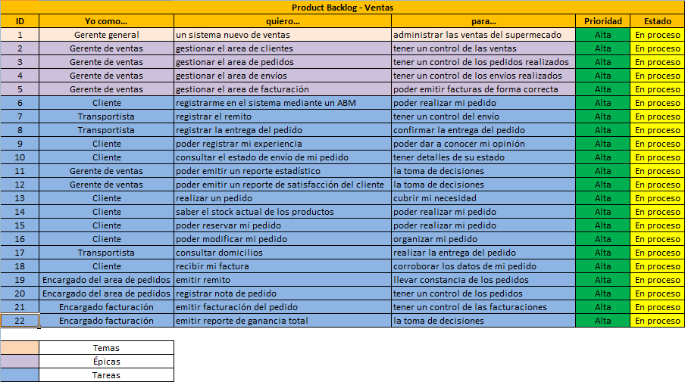

*Figura 10. Product backlog.*

## Acta de Constitución del proyecto

|  |
| --- |
| Organización : GitVast  Fecha : 19/09/2020  Cliente : Supermercado SuperMami  Patrocinador : TUP-UTN Facultad Regional Córdoba  Gerente del Proyecto : Ing.Rita Pérez |

|  |
| --- |
| Justificación y Descripción del Proyecto |
| El objetivo y el porqué de nuestro proyecto, es proponer un nuevo sistema que brinde soporte para ventas online con servicio de entrega a domicilio. Dada a la situación actual de la pandemia este tipo de plataforma, es indispensable para seguir ofreciendo el servicio, ya que en estas circunstancias que los clientes compren físicamente desde una sucursal, se encuentra limitada por las restricciones que existen actualmente. Además, este tipo de sistemas ya son usuales en el mercado actual, por ende es necesario que se implemente este tipo de servicio por la demanda que se va generando con el tiempo. El futuro está en este modelo de prestaciones, ya que cada vez más, la gente compra sus productos desde un catálogo en la comodidad de sus hogares. Por otra parte, este sistema trae ventajas como brindar ciertos datos estadísticos y obtener reportes de información, por ejemplo: productos más vendidos, temporada con mayor cantidad de ventas, preferencias de los clientes, zonas o lugares donde se concentran mayor compras de los clientes, entre otros. |
| Objetivos  Alcance y requerimientos:   * Registrar clientes. * Modificar datos de clientes. * Eliminar clientes. * Consultar clientes. * Registrar experiencia del cliente respecto a su pedido. * Emitir reporte estadístico de clientes con problemas crediticios. * Emitir reporte de satisfacción del cliente respecto a su pedido. * Registrar nota de pedido. * Consultar stock. * Registrar reserva de stock. * Modificar nota de pedido. * Eliminar nota de pedido. * Emitir remito. * Calcular fecha y/o hora de envío del pedido. * Emitir reporte de las sucursales con más ventas. * Emitir reporte estadístico sobre productos más consultados. * Registrar remito. * Registrar la entrega de pedido. * Consultar domicilios. * Actualizar estado del envío. * Emitir facturación del pedido. * Emitir reporte de ganancia total.   Tiempo  Fecha finalización y entrega : [Domingo 20 septiembre del año 2020] |